2022学年第二学期期中混合式教学适应性练习
九年级数学练习卷
考生注意：
1．本试卷共25题．
2．试卷满分150分．考试时间100分钟．
3．答题时，考生务必按答题要求在答题纸规定的位置上作答，在草稿纸、本试卷上答题一律无效．
4．除第一、二大题外，其余各题如无特殊说明，都必须在答题纸的相应位置上写出证明或计算的主要步骤．
一、选择题（本大题共6题，每题4分，满分24分）
下列各题的四个选项中，有且只有一个选项是正确的，选择正确项的代号并填涂在答题纸的相应位置上．
1. 下列运算正确是（ ）
A B. C. D.
2. 估计的值在（ ）
A. 1和2之间 B. 2和3之间 C. 3和4之间 D. 4和5之间
3. 如果一个三角形的两边长分别为、，那么这个三角形的第三边的长可以是（ ）
A. B. C. D.
4. 已知点D、E分别在的边、的延长线上，，，设，那么用向量表示为（ ）
A. B. C. D.
5. 在研究反比例函数的图象时，小明想通过列表、描点的方法画出反比例函数的图像，但是在作图时，小明发现计算有错误，四个点中有一个不在该函数图像上，那么这个点是（ ）
x | …… |  |  | 1 | 2 | …
y | … |  | 4 |  |  | …

A. B. C. D.
6. 已知点A、B、C在圆O上，那么下列命题为真命题的是（ ）
A. 如果半径平分弦，那么四边形是平行四边形
B. 如果弦平分半径，那么四边形是平行四边形
C. 如果四边形是平行四边形，那么
D. 如果，那么四边形是平行四边形
二、填空题（本大题共12题，每题4分，满分48分）请将结果直接填入答题纸的相应位置上．
7. 计算：________．
8. 分解因式：__________．
9. 若分式有意义，则x的取值范围是___．
10. 已知关于x的方程有两个相等的实数根，那么m = _________________
11. 在平面直角坐标系中，若点在第二象限．则的取值范围为______．
12. 一个不透明的袋子里装有3个白球和1个红球，这些小球除颜色外无其他差别，如果从袋子中随机摸出一个小球，那么摸出的小球是红球的概率是__________．
13. 已知一次函数的图像经过点，那么__________．
14. 某地长途汽车客运公司规定：旅客可免费随身携带一定重量的行李，如果行李超过规定重量，则需要购买行李票．行李票费用y（元）是行李重量x（千克）的一次函数，其图像如图所示，那么旅客最多可免费携带行李__________千克．
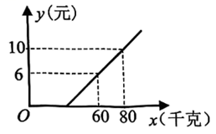
15. 如图，在正五边形中，F是边延长线上一点，连接，那么度数为__________．
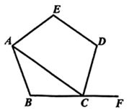
16. 如图，已知点E在矩形的边上，且，，那么的长等于__________．
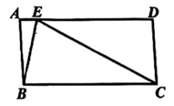
17. 如图，已知中，，，如果将绕点C顺时针旋转到，使点B的对应点落在边上，那么的度数是__________．
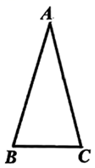
18. 如果一个三角形的两个内角与满足，那么我们称这样的三角形为“倍角互余三角形”．已知在中，，，，点D在边上，且是“倍角互余三角形”，那么的长等于__________．
三、解答题（本大题共7题，满分78分）
19. 计算：．
20. 解方程组：．
21. 某校开设了A、B、C、D、E五类兴趣课，为了解学生对这五类兴趣课的喜爱情况，从全校名学生中随机抽取了若干名学生进行“你最喜爱的兴趣课”问卷调查（每个学生从A、B、C、D、E中选择一类）．根据调查结果绘制出条形统计图和扇形统计图，两个统计图都尚未完成．
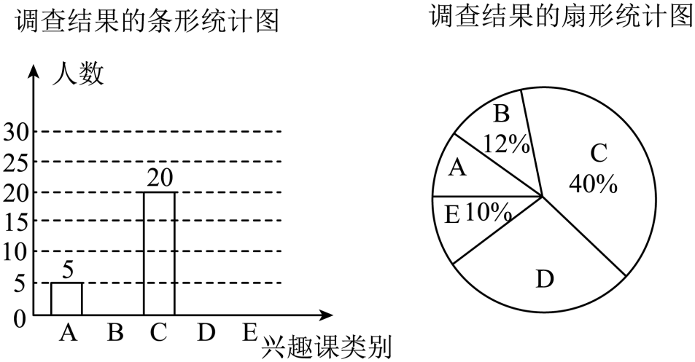
（1）求本次问卷调查中最喜欢E类课程的学生人数，并补全相应的条形图；
（2）根据本次调查的结果，试估计该校全体学生中最喜欢D类兴趣课的人数是多少？
22. “小房子”是一种常见的牛奶包装盒（如图1），图2是其一个侧面的示意图，由“盒身”矩形和“房顶”等腰三角形组成．已知厘米，厘米，厘米．
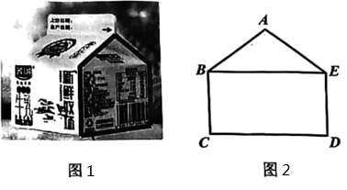
（1）求“房顶”点A到盒底边距离；
（2）现设计了牛奶盒的一个新造型，和原来相比较，折线段的长度（即线段与的和）及矩形的面积均不改变，且，，求新造型“盒身”的高度（即线段的长）．
23. 如图，四边形中，，、交于点O，．
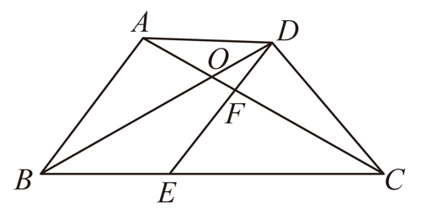
（1）求证：；
（2）E是边上一点，连接交于点F，如果，求证：四边形是平行四边形．
24. 在平面直角坐标系中，已知抛物线经过点、，与y轴交于点C，抛物线的顶点为D．
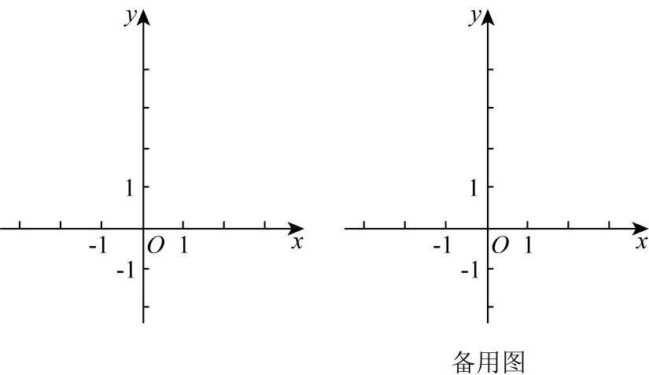
（1）求二次函数的解析式和顶点D的坐标；
（2）连接，试判断与是否相似，并说明理由；
（3）将抛物线平移，使新抛物线的顶点E落在线段上，新抛物线与原抛物线的对称轴交于点F，连接，如果四边形的面积为3，求新抛物线的解析式．
25. 如图，已知半圆O的直径，C是圆外一点，的平分线交半圆O于点D，且，联结交于点E．
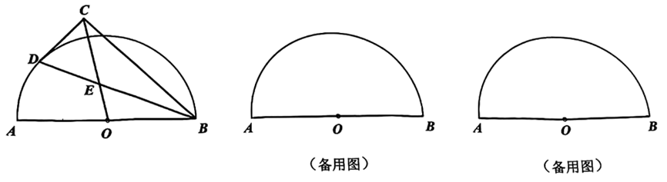
（1）当时，求的长；
（2）当时，求值；
（3）当为直角三角形时，求的值．

